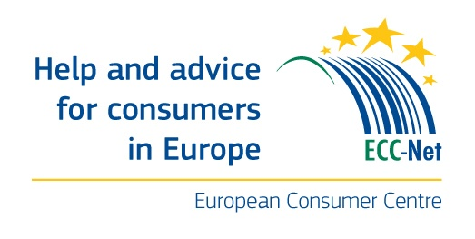

Volmacht - Power of Attorney

Naam / Name __Your first name and surname_________________________________
Adres / Address __Your address: street and number, postcode, city, country___________
Naam ondernemer / Details of the trader __Trader's name_________________________
Aard van de klacht / Nature of the complaint _description, for example: flight delay_______

Hierbij geef ik toestemming aan het Europees Consumenten Centrum om bemiddeling te voeren met de bovengenoemde ondernemer met betrekking tot mijn klacht en om een ​​buitengerechtelijke schikking van het geschil in kwestie te zoeken. Ik bevestig dat ik akkoord ga dat mijn gegevens worden gedeeld met de ondernemer en de betrokken ECC vestiging(en) en, indien van toepassing, met de relevante handhavingsautoriteiten.

Hereby, I give consent for the European Consumer Centre to conduct mediation with the above named trader in respect of my complaint in order to seek an out-of-court settlement of the dispute in question. I agree for my details to be shared with the trader and concerned ECC’s, as well as the relevant enforcement authorities, where appropriate.

Datum en plaats / Date and place of signature __date and city ___________________

Handtekening / Signature _Sign here________________________________________

